2013.3.6
1、家长在后台应该可以管理
答复: 管理员-学生家长管理界面,(其实家长信息没什么可以管理的.)
2、很多地方的界面修改后保存，还是停留在原有的地方，不合适，应该返回上一级，比如该返回列表的返回列表。
答复: 保存后已经都返回列表了
3、企业中拖动调整应聘者的状态，没有批量操作比较麻烦，比如让50个人参加第一词笔试
答复：应聘流程管理 > 应聘批量处理
4、刷新也要注意，操作后应该马上响应
答复: 完成
这两周的工作重点在修改原有的BUG，准备商务部的评审。我们也会请美工做好设计，到时候套上美工设计。
2013.3.7
1、未登录的时候，点击排行榜中的学生弹出一个提示框，很奇怪，如图：
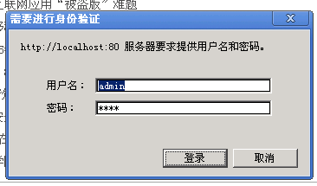
点击取消后，程序出现错误。
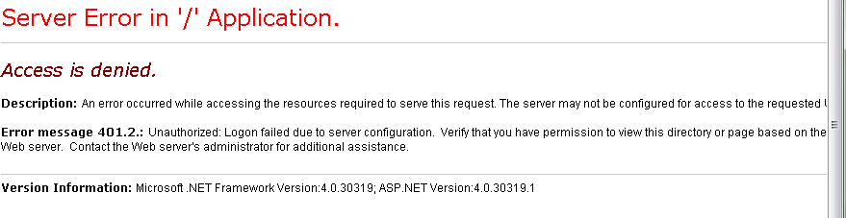
答复: 已经不会了. 很奇怪了问题
2、首页面中的“最新消息”
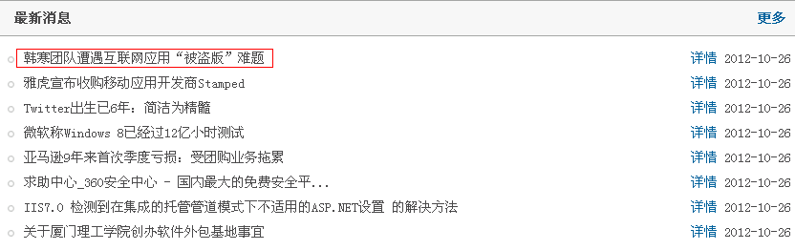
这些最新消息是管理员发布的新闻，应该点击新闻条目也可以查看，而不是要点击后面的“详情”，你看所有的网站基本没有这样做的。
点击“详情”后，弹出的是登录框，需要登录才能看到，这个其实是没必要的，可以让游客看到这些公开的信息。
答复: 修复
3、登录模块
用管理员登录出现以下画面，原来还不会，但登录还是顺利的。
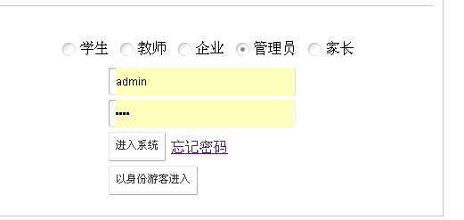
答复: IE和Chrome下没发现这个问题. 可能已经修复了
4、管理员管理菜单
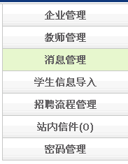顺序修改一下
学生管理（不仅可以导入，还应该可以查看学生的密码，不然有的时候信息不知道，还要去查数据库，很不方便，还可以知道这个学生的学生家长帐号）
教师管理
企业管理
新闻管理（不要叫“消息管理”会有歧义）
招聘流程管理
站内信件
密码管理
答复: 顺序已经更改. 让管理界面显示用户密码很奇怪,忘记密码的话, 可以点击忘记密码进行更改或者管理员帮忙改
5、新闻管理中
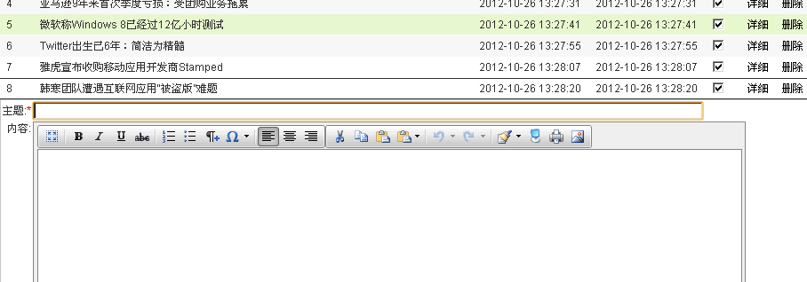
点击第8条新闻的“详细”出来这个界面，在“主题”中，为啥是空的？这个主题不是这个第8条新闻的标题吗？我修改了一下主题，和内容，最后点击“保存”没有动静。
答复: 修复
6、在企业管理，教师管理，学生管理当中，应该都增加总数量。
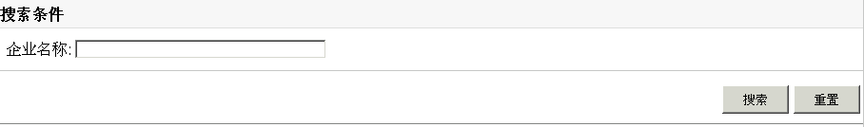
这个还是放到同一行更清楚些，不然总是让人误解了，这两个是没关系的东西。
点击某个企业的详细信息会看到这样的界面：
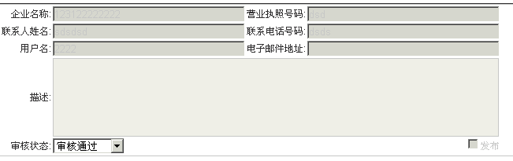
你看得清楚里面的字吗？我是看不清楚。不仅仅是这个地方有这个问题，很多的表单都有这个字看不清楚的问题。虽然是不让改动，但也要让人看清楚吧，否则如何审核。
答复: 修复

7、企业管理这个部分，应该增加一个审核状态的选择，进入的时候应该看到的是待审核的企业，特殊的时候才看其他状态的企业。
答复: 先按照审核状态排序(待审核排前面)然后再注册时间
8、企业管理中，对某个企业的删除操作，应该给于提示，这个在其他地方也是同样的，避免用户的误操作。
答复: 修复
9、在管理员的后台管理中，没有用户管理吗？比如会有很多个老师被设定为管理员。这么多用户没有分组的吗？
答复: 修复
10、教师管理
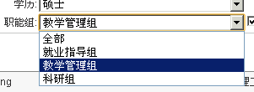 这个职能组应该是可以让客户更名的，这个在哪里更改呢？修改某个老师的信息后，点击“保存”没有任何提示，让人不知道是改好了，还是没改好。在这里可以采用保存的时候同时回到列表页，但是这时的列表页是刚才那条修改信息选中的状态的界面。如图：
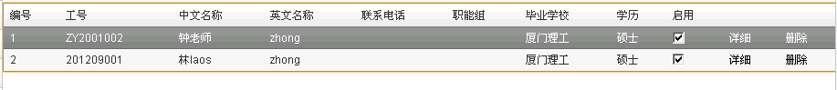
答复: 修复
11、管理员前台
能否让学生排行榜垂直滚动？这样麻烦吗？不然感觉网站太不活跃了。我怎么记得以前你有搞一个横着动的展示，那个是啥，我给忘记了。

12、前台点击某个子项，比如消息列表的“更多”，这个时候用户要回到刚才那个页面，是如何回去的呢？非得到上面的“首页”，这个感觉不太对。企业列表，消息列表都应该有分页。
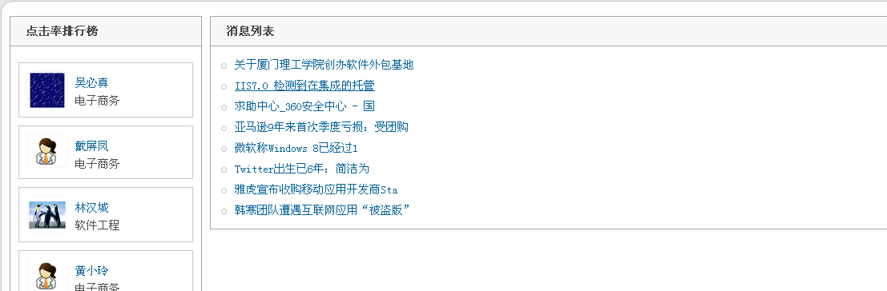
答复: 修复
13、查看某个学生，必须点击他的名字，点击他的头像，不能链接。
我点击查看了某个学生的详细信息，出现的页面是
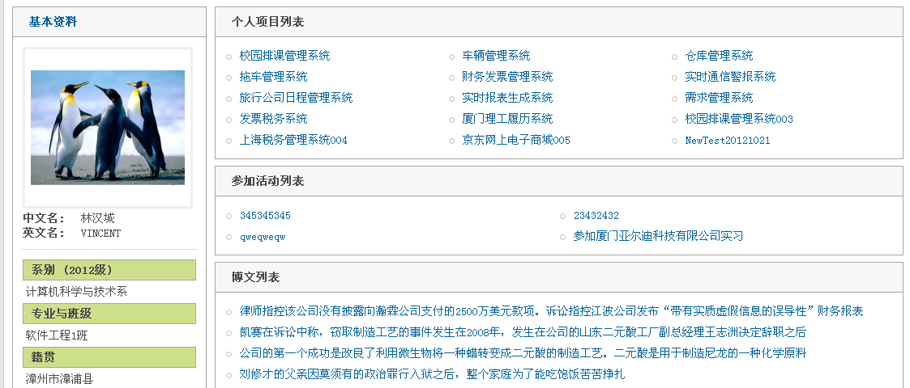
我点击看其中一个博文，出现下面的页面：
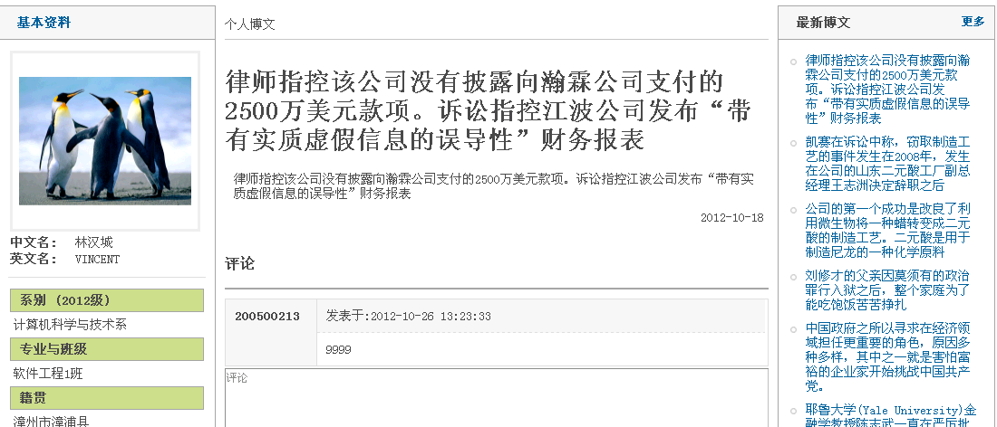
现在我要再回到刚才看到的学生的主页面，就不知道如何回去了。
答复: 修复

2013/3/17
1、查看学生信息中博士列表如下：显示有点乱。http://www.xmtcluck.com/Template/StudentTemplate/Default.aspx?StudentNum=200500213
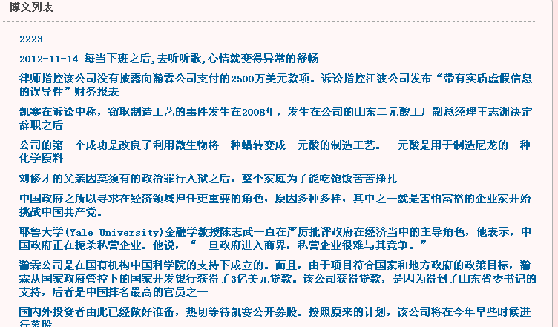
建议应该这样罗列：
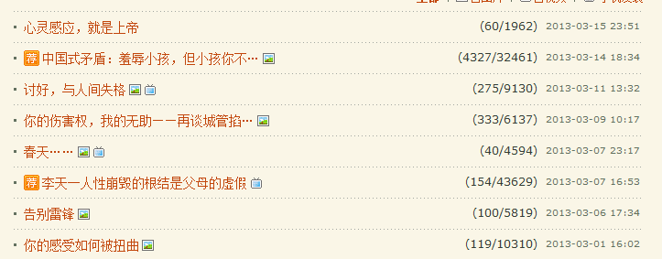
答复: 修复
2、点击查看详细博文信息的时候，出现排版问题
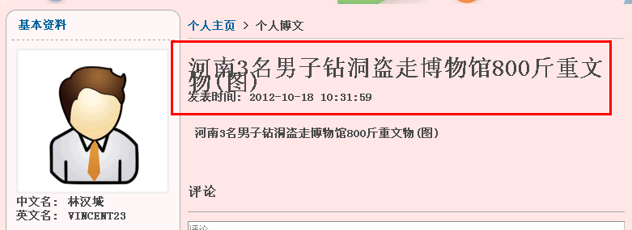
答复: 修复
3、右侧的“最新博文”显得很乱，建议用下图中的右图罗列，清楚多了。
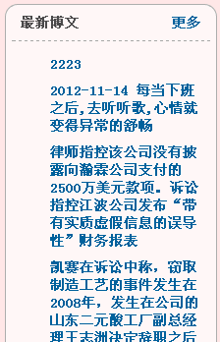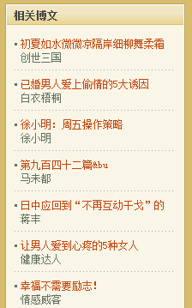
答复: 修复
4、“最新项目列表”、“参与活动列表”、“掌握技能”每项罗列不清楚。建议统一分割一下
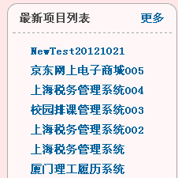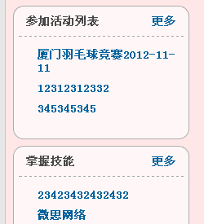
答复: 修复
5、查看某个学生学生首页
http://www.xmtcluck.com/Template/StudentTemplate/DailyEssay.aspx?StudentNum=200500213&KeyCode=6
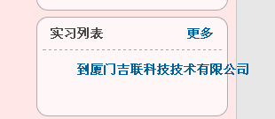
答复: 修复
6、查看企业名单：
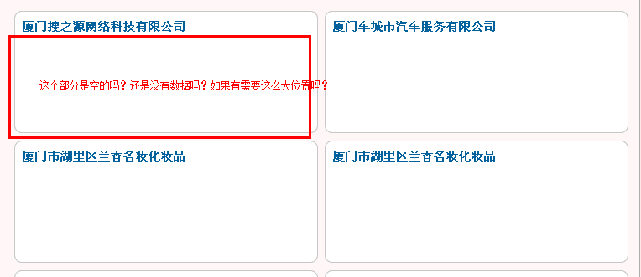
答复: 修复
7、新闻中心的列表展示不合理
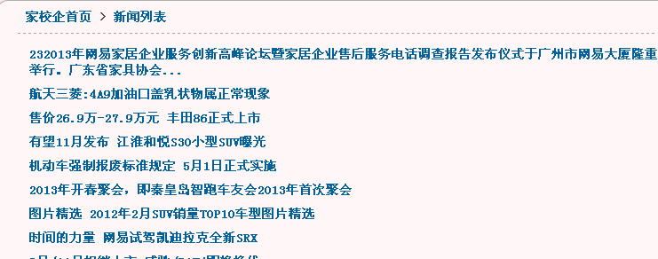
建议用这样的分割
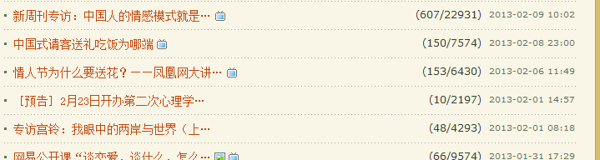
答复: 修复
8、查看详细的新闻
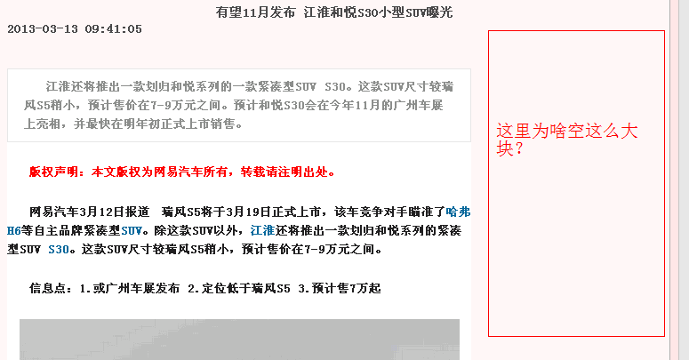
答复: 这个是新闻内容内嵌样式的问题
2013/3/21
1、企业安排应聘流程出错
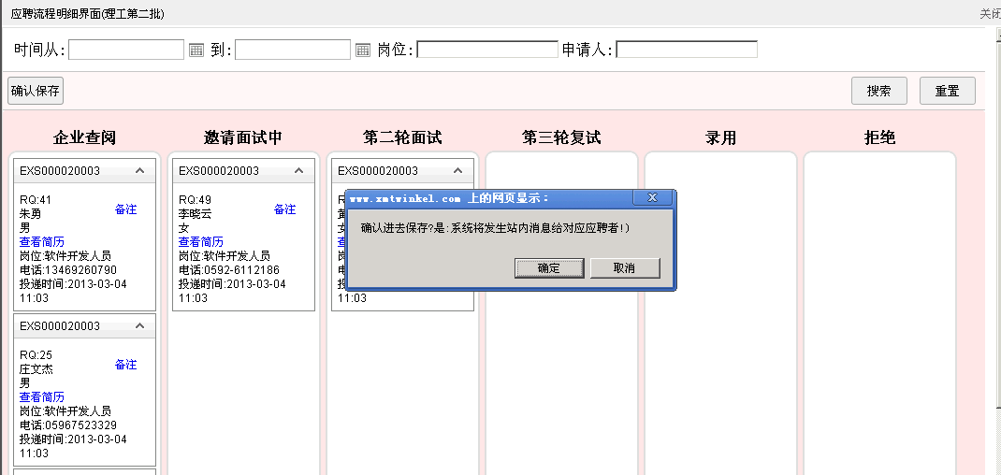
点击确定后出错：
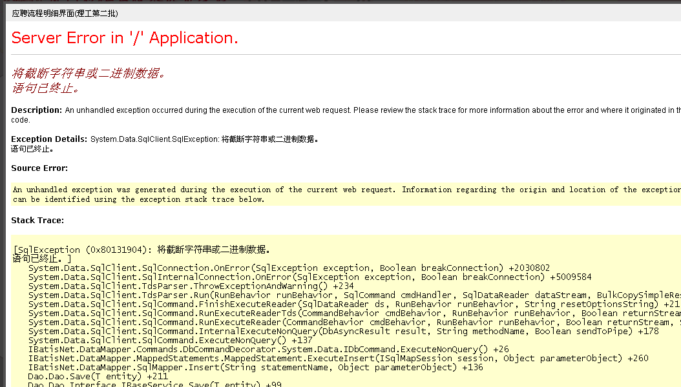
答复: 修复
2、查看学生的详细信息位置跑偏
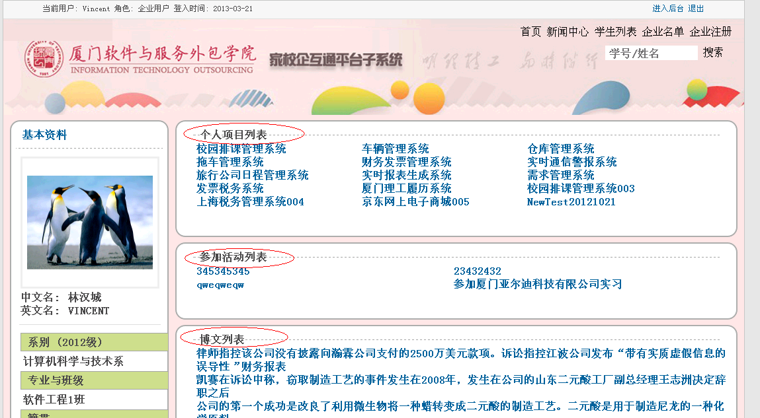
答复: 修复(缓存问题)
3、我用谷歌浏览器打开学生的后台管理页面出现跑偏
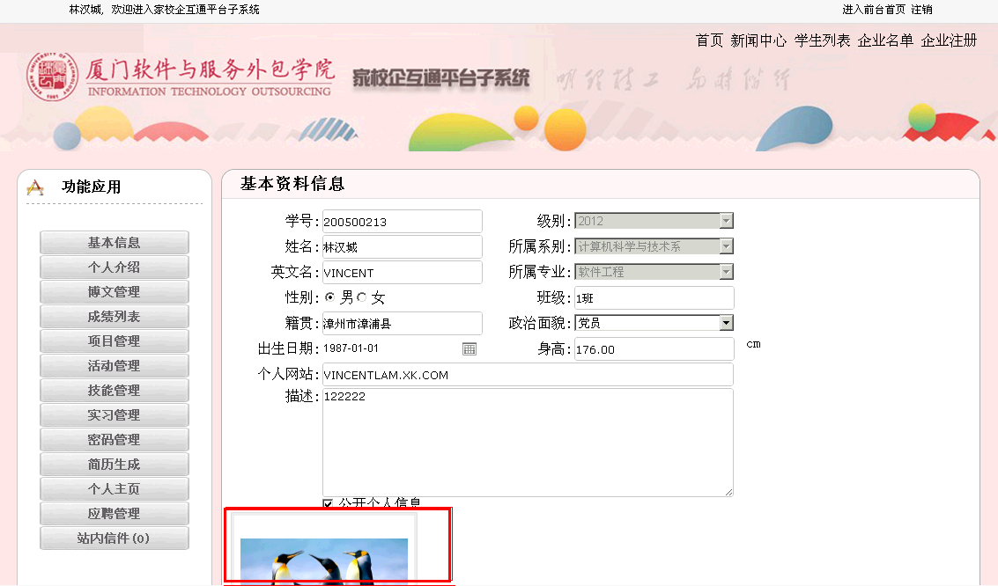
答复: 修复
4、点击查看学生的项目，右侧的活动列表出现问题
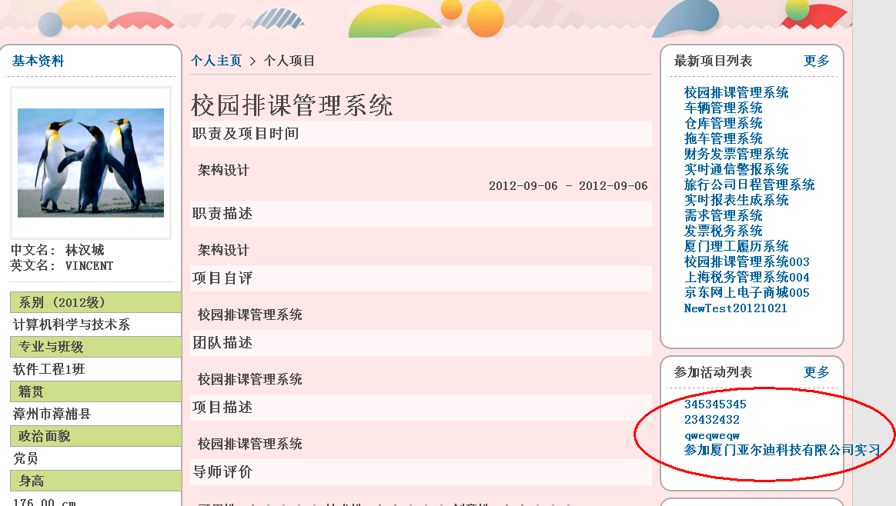
答复: 修复(缓存问题)
5、学生界面当中点击看他的博文，出现标题错位，右侧博文分界不清。
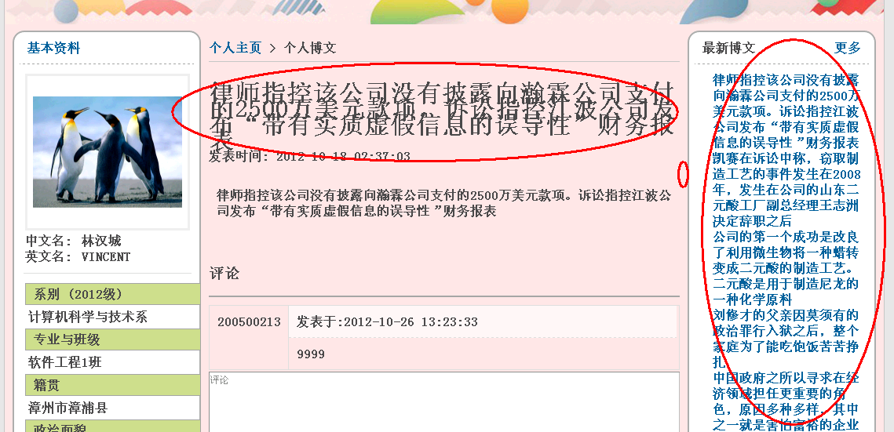
答复: 修复(缓存问题)

